EL PRIMERO A384 REVIVAL

Наконец время пришло: в этом году отмечается 50-летие калибра El Primero, который был впервые представлен в 1969 году, а также годовщина появления первых часов с революционным механизмом El Primero A384. Благодаря своему характерному и мгновенно узнаваемому дизайну механизм A384 привнес новую философию стиля и содержания в мир хронографов, став иконой для коллекционеров. Теперь механизм El Primero A384 возвращается в серии Revival. Часы Revival – это не просто винтажные часы, это исторически точная реконструкция одного из самых знаковых хронографов в мире часового искусства. Модель A384, обладающая ретрофутуристическим стилем, не выходящими из моды пропорциями и легендарным калибром хронографа, является последней новинкой серии El Primero 50th Anniversary Revival.
Как только в 1969 году был анонсирован выход автоматического калибра хронографа El Primero, он стал безусловным фаворитом в мире Высокого часового искусства. Он стал первым автоматическим механизмом хронографа, продемонстрировавшим ряд отличительных особенностей, которые позволили ему выдержать испытание временем и в течение половины столетия занимать лидирующие позиции: высокая частота в 36 000 полуколебаний в час, механизм хронографа с колонным колесом, автоматическая система подзавода, которая обеспечивает запас хода до 50 часов.
Одновременно с выпуском механизма в 1969 году было также объявлено о выходе первых часов, оснащенных этим механизмом, – Zenith El Primero A384. Новаторские, как и их механизм, часы A384 также отличались необычным дизайном. При разработке модели A384 Revival марка Zenith стремилась сохранить и воспроизвести практически все черты оригинальных часов, для чего применила процедуру «обратного проектирования», в ходе которой все детали воссоздаются в соответствии с оригиналом. Каждый компонент оригинального механизма A384 1969 года был оцифрован для точного воспроизведения: от фацетированного стального корпуса диаметром 37 мм до лакированного черно-белого циферблата тахиметрической шкалы. Единственными отличиями или, скорее, улучшениями являются: сапфировое стекло вместо акрилового стекла, задняя крышка корпуса с окошком, заменившая цельную крышку из стали, и последняя версия механизма хронографа El Primero 400, ставшая кульминацией полувековых изысканий, отладки и совершенствования. Ретроверсия модели El Primero A384 Revival поставляется с черным ремешком из кожи аллигатора с черной подкладкой из каучука, позволяющей дополнить винтажный стиль A384 современной прочностью. Также доступен вариант со встроенным металлическим браслетом вида «лестница», реконструирующий внешний вид оригинального El Primero A384 1969 года.
Вслед за получившим популярность комплектом El Primero, выпущенным в январе, а также серией A386 Revival, выполненной из трех сплавов золота и представленной во время выставки Baselworld, модель A384 Revival будет выпускаться как специальное издание по случаю 50-й годовщины El Primero, обозначая завершение серии El Primero Revival и отдавая дань уважения культовым часам марки Zenith, для которых впервые использовался этот легендарный калибр. В отличие от модели A386 часы A384 Revival не выпускаются ограниченной серией, что делает их эксклюзивной, но все же доступной широкой аудитории частью истории El Primero.
ZENITH: будущее швейцарской часовой индустрии
Благодаря уже ставшим путеводной звездой инновациям марка Zenith предлагает исключительные механизмы часов, разработанные и созданные на мануфактуре, такие как DEFY Inventor с его монолитным генератором колебаний исключительной точности и DEFY El Primero 21 с точностью до 1/100-й доли секунды второго хронографа. С момента основания в 1865 году марка Zenith последовательно трансформирует понятия точности и инноваций, что прослеживается в истории первых «часов для пилотов», созданных на заре авиации, которые впоследствии стали основой первого серийно выпускаемого автоматического калибра хронографа El Primero. Будучи всегда на шаг впереди, марка Zenith пишет новую главу в своей уникальной истории, устанавливая новые стандарты производительности и вдохновляющего дизайна. Марка Zenith формирует будущее швейцарского часового искусства и станет надежным спутником для тех, кто не боится бросить вызов времени и прокладывает путь к звездам.

ПРЕСС-ЦЕНТР
Чтобы посмотреть дополнительные фотографии, пожалуйста, перейдите по следующей ссылке:
http://pressroom.zenith-watches.com/login/?redirect_to=%2F&reauth=1
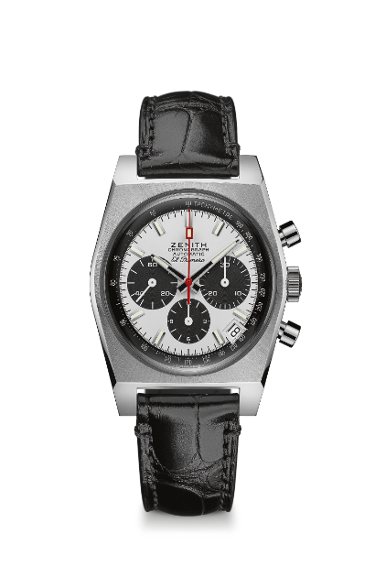
EL PRIMERO A384 REVIVAL
СПЕЦИАЛЬНАЯ СЕРИЯ В ЧЕСТЬ 50-ЛЕТНЕГО ЮБИЛЕЯ

Артикул: 03.A384.400/21.C815

ОСОБЕННОСТИ
Современная версия аутентичной модели 1969-го года с артикулом A384
Корпус Original 1969 диаметром 37 мм
Автоматический хронограф El Primero с колонным колесом

ЧАСОВОЙ МЕХАНИЗМ
Часовой механизм: El Primero 400, автоматический подзавод
Калибр: 13¼``` (диаметр: 30 мм)
Толщина часового механизма: 6,6 мм
Количество деталей: 278
Количество камней: 31
Частота колебаний: 36 000 полуколебаний в час (5 Гц)
Запас хода: мин. 50 часов
Отделка: ротор автоподзавода с отделкой «Côtes de Genève»

ФУНКЦИИ
Центральные часовая и минутная стрелки
Малая секундная стрелка на отметке «9 часов»
Хронограф:
- Центральная стрелка хронографа
- 12-часовой счетчик на отметке «6 часов»
- 30-минутный счетчик на отметке «3 часа»
Тахиметрическая шкала
Указатель даты на отметке «4:30 часа»

КОРПУС, ЦИФЕРБЛАТ И СТРЕЛКИ
Диаметр: 37 мм
Диаметр циферблата: 32,3 мм
Толщина: 12,60 мм
Стекло: выпуклое сапфировое стекло с двусторонним антибликовым покрытием
Задняя крышка: прозрачное сапфировое стекло
Материал: нержавеющая сталь
Водонепроницаемость: 10 атм
Циферблат: белый лакированный циферблат с черными счетчиками
Часовые отметки: фацетированные, с родиевым напылением и люминесцентным покрытием Super-LumiNova® SLN C3
Стрелки: фацетированные, с родиевым напылением и люминесцентным покрытием Super-LumiNova® SLN C3

РЕМЕШКИ И ЗАСТЕЖКИ
Ремешок/браслет: поставляется с черным ремешком из кожи аллигатора или браслетом вида «лестница»
Застежка: классическая застежка из стали

